TRƯỜNG ĐẠI HỌC BÁCH KHOA HÀ NỘI

VIỆN CÔNG NGHỆ THÔNG TIN VÀ TRUYỀN THÔNG

──────── * ───────

PROJECT II

NGÀNH CÔNG NGHỆ THÔNG TIN

NGÀNH KỸ THUẬT MÁY TÍNH

**PLUG-IN VSTO TRÊN EXCEL**

Sinh viên thực hiện: **Nguyễn Đức Khiêm**

Lớp CNTT 1.2 K60

Giáo viên hướng dẫn: ThS. **Nguyễn Đức Tiến**

HÀ NỘI 05-2018

# PHIẾU GIAO NHIỆM VỤ

**1. Thông tin về sinh viên**

Họ và tên sinh viên: Nguyễn Đức Khiêm

Điện thoại liên lạc: 01699596335 Email:socnhi11@gmail.com

Lớp: CNTT 1.2 K60 Hệ đào tạo: Đại học chính quy

Học kì: 20172

**2. Mục đích nội dung của ĐATN**

* Tìm hiểu VTSO trên Excel.
* Xây dựng hàm chuyển đổi số sang dạng đọc trên excel.
* Xây dựng

**3. Các nhiệm vụ cụ thể của ĐATN**

* Tìm hiểu VTSO trên Excel, viết chương trình Hello Word giới thiệu bản thân trên Excel.
* Tạo hàm chuyển đổi số sang dạng đọc trên Excel.
* Tạo nút Dịch văn bản bằng cách bấm chuột phải right-click trên Excel.
* Vẽ codemap chương trình.
* Tổng kết và đánh giá.

**4. Lời cam đoan của sinh viên:**

Tôi –Nguyễn Đức Khiêm - cam kết Project II là công trình nghiên cứu của bản thân tôi dưới sự hướng dẫn của *ThS Nguyễn Đức Tiến*.

Các kết quả nêu trong ĐATN là trung thực, không phải là sao chép toàn văn của bất kỳ công trình nào khác.

|  |  |
| --- | --- |
|  | *Hà Nội, ngày 04 tháng 05 năm 2017*  Tác giả Project II  *Nguyễn Đức Khiêm* |

**5. Xác nhận của giáo viên hướng dẫn về mức độ hoàn thành của Project II và cho phép bảo vệ:**

|  |  |
| --- | --- |
|  | *Hà Nội, ngày 04 tháng 05 năm 2017*  Giáo viên hướng dẫn  *ThS Nguyễn Đức Tiến* |

# LỜI CẢM ƠN

Để có thể hoàn thành đồ án tốt nghiệp này, em xin gửi lời cảm ơn chân thành nhất tới tập thể các thầy giáo, cô giáo trường Đại học Bách Khoa Hà Nội nói chung, viện Công nghệ thông tin và truyền thông, bộ môn Kỹ thuật máy tính, đã đào tạo cho em những kiến thức, những kinh nghiệm quý báu trong suốt thời gian học tập và rèn luyện.

Em xin gửi lời cảm ơn tới thầy giáo, ThS. Nguyễn Đức Tiến - Giảng viên bộ môn Kỹ thuật máy tính, viện Công nghệ thông tin và truyền thông, trường Đại học Bách Khoa Hà Nội đã tận tình hướng dẫn em trong quá trình làm Project II.

Cuối cùng là lời cảm ơn chân thành nhất tới gia đình, bạn bè đã luôn ở bên động viên, góp ý và tạo mọi điều kiện tốt nhất để tôi có thể hoàn thành Project II này.

Tuy nhiên, do thời gian và kiến thức có hạn nên đồ án này chắc chắn không tránh khỏi những thiếu sót, em rất mong được sự đóng góp ý kiến của các thầy, các cô và toàn thể các bạn. Em xin chân thành cảm ơn.

Hà Nội ngày 04 tháng 05 năm 2017

Sinh viên: **Nguyễn Đức Khiêm**

# TÓM TẮT NỘI DUNG

Mục tiêu chính của đồ án là tìm hiểu plug-in VSTO trên excel, xây dựng button, hàm trên excel. Ứng dụng giúp người dùng chuyển đổi số sang dạng đọc tiếng việt, có thể ứng dụng cho việc đọc số trên excel, các ứng dụng văn phòng. Và giúp người dùng có thể dịch đoạn văn bản trên Excel sử dùng web translate Google. Nội dung chính của đồ án gồm các phần:

**Chương I: Nền tảng và công nghệ phát triển ứng dụng**

* Chương này tập trung đề cập đến các cách cài đặt, tìm hiểu công nghệ sử dụng:
  + Tìm hiểu công nghệ lập trình VSTO.
  + Tìm hiểu ngôn ngữ VB.

**Chương II: Phân tích và thiết kế hệ thống**

* Chương này tập trung vào việc phân tích và thiết kế chương trình:
* Phát biểu bài toán.
* Mô hình các thành phần chương trình.
  + Codemap chương trình.

**Chương III: Xây dựng và triển khai hệ thống**

* + Môi trường cài đặt.
  + Kiểm thử, đánh giá
  + Triển khai hệ thống.

**Chương IV: Tổng kết và đánh giá**

* Chương này tập trung vào việc đánh giá kết quả đạt được, đưa ra phương hướng phát triển cho hệ thống sau khi kết thúc Project và phần kết luận.

**LỜI NÓI ĐẦU**

Ngày nay, ứng dụng văn phòng Office phát triển yêu cầu những bản mở rộng tương tác với nội dung tài liệu tùy theo mục đích như cầu sử dụng người dùng, tích hợp các giải pháp, chức năng tùy chỉnh khác nhau vào các khách hàng khác nhau. Từ đó Office Development Platform ra đời nó cung cấp như các trình bổ sung (Add-ins) được cài đặt cho mỗi người dùng qua store hoặc cài đặt trực tiếp. Những trình bổ sung này có thể chạy trực tiếp trên máy (VSTO add-in) hoặc chạy trên web (web add-in) tùy mục đích yêu cầu người lập trình và người sử dụng.

Từ nhu cầu trên, và mong muốn mang lại một sản phẩm có ý nghĩa và có tính ứng dụng cao, đã dẫn em đến ý tưởng xây dựng một chương trình giúp người dùng chuyển đổi số sang dạng đọc. Ứng dụng mang tính thiết thực cho các yêu cầu kế toán trên excel. Ngoài ra chương trình còn giúp mở trình duyệt dịch văn bản ngay bằng cách nhấp chuột phải vào các ô được chọn.

Với những lý do trên, em quyết định chọn Project II của mình là “**Plug-in VSTO trên Excel**”, ứng dụng được lấy tên là “**ExcelImportData**”. Mỗi người sử dụng cần build project lên hệ thống và thêm file VB đối với các tài liệu Excel để sử dụng.

**MỤC LỤC**

PHIẾU GIAO NHIỆM VỤ 2

LỜI CẢM ƠN 3

TÓM TẮT NỘI DUNG 4

LỜI NÓI ĐẦU 5

MỤC LỤC 6

DANH MỤC HÌNH VẼ 7

PHẦN I: NỀN TẢNG VÀ CÔNG NGHỆ PHÁT TRIỂN ỨNG DỤNG 10

1.1. Tổng quan 10

1.1.1. Các vấn đề, khó khăn hiện tại 10

1.1.2. Mục tiêu cần đạt được 10

1.1.3. Lựa chọn và định hướng thiết kế 10

1.2. Các công cụ để tích hợp 10

1.2.1. Visual Studio Tools for Office 10

1.2.2. Visual Basic 10

1.3. Ứng dụng các kỹ thuật vào bài toán đã đề ra 11

PHẦN II: PHÂN TÍCH VÀ THIẾT KẾ HỆ THỐNG 12

2.2. Mô hình tổng thể các thành phần trong hệ thống 12

PHẦN III: CÀI ĐẶT VÀ TRIỂN KHAI GIẢI PHÁP 14

PHẦN IV: KẾT LUẬN 17

**DANH MỤC HÌNH VẼ**

Hình 1: Mô hình hệ thống 11

Hình 2: Codemap VSTO 12

Hình 3: Thêm file Ribbons 13

Hình 4: Tạo nút Hello Word 14

Hình 5: Giao diện Ribbon HelloWord 17

Hình 6: Hàm chuyển đổi số sang dạng đọc 17

Hình 7: Giao diện right-click Transalte 17

Hình 8: Kết quả mở web translate 18

**DANH MỤC CÁC TỪ VIẾT TẮT VÀ THUẬT NGỮ**

|  |  |  |
| --- | --- | --- |
| **Số thứ tự** | **Từ viết tắt** | **Ý nghĩa** |
| 1 | VSTO | Visual Studio Tool for Office |
| 2 | VB | Ngôn ngữ Visual Basic |
| 3 | BASIC | Beginner's All-purpose Symbolic Instruction Code |
| 4 | GUI | Graphical User Interface |

# PHẦN I: NỀN TẢNG VÀ CÔNG NGHỆ PHÁT TRIỂN ỨNG DỤNG

## Tổng quan

### Các vấn đề, khó khăn hiện tại

Việc xử lí số liệu trong kế toán đòi hỏi chuyển đổi số sang dạng đọc thường xuyên. Tuy nhiên việc đọc số thường được làm thủ công, yêu cầu chỉnh sửa dữ liệu chặt chẽ, chính xác. Những số lượng những số cần đọc rất lớn, từ đó yêu cầu hàm tự động chuyển dữ liệu số sang dạng đọc và thay đổi khi dữ liệu thay đổi.

Ngoài ra, tiếng anh trở thành ngôn ngữ thông dụng trên toàn thế giới. Tuy nhiên việc học tập, tra từ sinh viên đang còn kém. Đặt ra yêu cầu giúp sinh viên tra từ nhanh dễ dàng thuận tiện.

### Mục tiêu cần đạt được

Giúp giảm thời gian xử lý số liệu, đảm bảo linh hoạt trong quá trình chuyển đổi. Dễ dàng cài đặt, hỗ trợ trên office.

### Lựa chọn và định hướng thiết kế

Chương trình được xây dựng VSTO (Visual Studio Tools for Office) và VB thế nên phù hợp mọi nền tảng Office 2010 đến nay. Sử dụng trang web translate.google.com cho phần dịch văn bản.

## Các công cụ để tích hợp

### Visual Studio Tools for Office

Visual Studio Tools for Office cho phép xây dựng nền tảng mở rộng ứng dụng Office và tương tác với nội dung tài liệu Office. Với Add-in Office, có thể sử dụng các công nghệ web, HTML, CSS,… để mở rộng tương tác với Word, Excel, OneNote, Project và Outlook. Có thể chạy trên nhiều nền tảng, bao gồm Office cho Windows, Office Online, Office dành cho Mac và Office dành cho iPad.

### Visual Basic

**Visual Basic** (viết tắt **VB**) là một ngôn ngữ lập trình hướng sự kiện (*event-driven*). Phần **Visual** (có nghĩa là *hình ảnh trực quan*) đề cập đến phương pháp được sử dụng để tạo giao diện đồ họa người dùng (Graphical User Interface hay viết tắt là GUI). Với những bộ phận hình ảnh (gọi là controls), bạn có thể sắp đặt vị trí và quyết định các đặc tính của chúng trên một khung màn hình, gọi là form (giống form trong Access). Nếu bạn đă từng sử dụng chương trình vẽ chẳng hạn như Paint, bạn đă có sẵn các kỹ năng cần thiết để tạo một GUI cho VB6. Phần **Basic** đề cập đến ngôn ngữ BASIC (viết tắt của Beginner's All-purpose Symbolic Instruction Code), một ngôn ngữ lập trình đơn giản, dễ học, được tạo ra cho các khoa học gia (những người không có thời gian để học lập trình điện toán) dùng.

## Ứng dụng các kỹ thuật vào bài toán đã đề ra

Visual Studio Tools for Office sẽ là nơi sử lí các hoạt động chương trình (chuyển đổi số, mở trang wed dịch văn bản,…). Còn Visual Basic sẽ gọi các hàm VSTO để tạo nên hàm, nút chọn chuột phải right-click trên excel

# PHẦN II: PHÂN TÍCH VÀ THIẾT KẾ HỆ THỐNG

* 1. **Phát biểu bài toán.**

Bài toán chuyển đổi số dạng đọc đầu vào một số nguyên, đầu ra là một chuỗi là cách đọc số đó theo tiếng việt.Cách thức thực hiện: tách từng bộ ba số đọc theo hàng trăm. Sau đó gép các hàng trăm lại với nhau đọc theo hàng lớn hơn (nghìn tỷ, tỷ, nghìn, ….).

## Mô hình tổng thể các thành phần trong hệ thống



Hình 1: Mô hình hệ thống

VSTO là thành phần thực hiện hành động, VB sẽ gọi hành động đó trên Excel.

* 1. **Codemap**

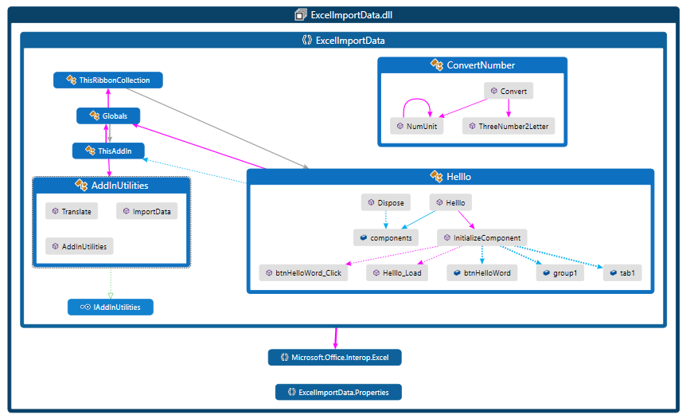

Hình 2: Codemap VSTO

Class AddInUtilities chứa hành động, VB sẽ gọi các hành động đó. Class ConvertNumber chưa hàm chuyển đổi từ dạng số sang dạng đọc. Hello là Ribbon thực hiện việc tạp nút giới thiệu bản thân.

# PHẦN III: CÀI ĐẶT VÀ TRIỂN KHAI GIẢI PHÁP

* 1. **Xây dựng hệ thống**
     1. **Môi trường cài đặt**

Chương trình sử dụng môi trường Visual Studio 2017. Cài đặt Office/ SharePoint development. Bản Microsoft Office 365 ProPlus.

* + 1. **Xây dựng chương trình**

1. Tìm hiểu VTSO trên Excel, viết chương trình Hello Word giới thiệu bản thân trên Excel.

* Tạo file Ribbons (Visual Designer).

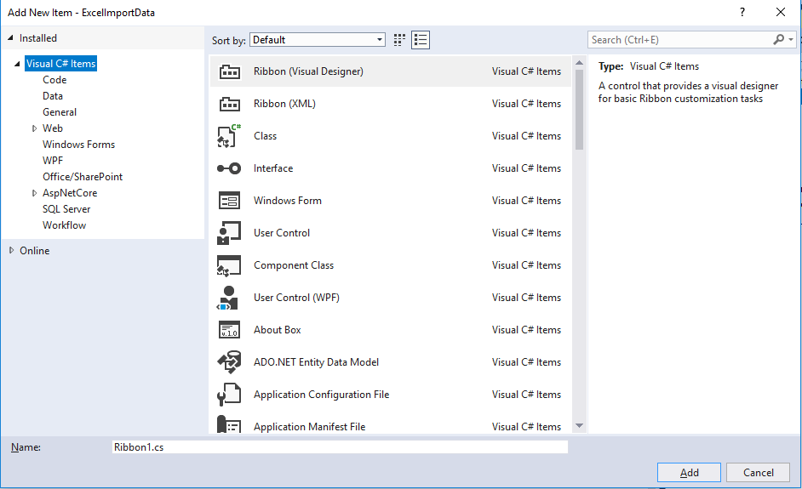

Hình 3: Thêm file Ribbons

* Tạo nút button HelloWord.

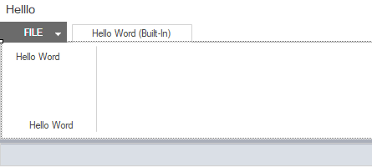

Hình 4: Tạo nút Hello Word

* Viết sự kiện bấm vào button HelloWord.

private void btnHelloWord_Click(object sender, RibbonControlEventArgs e)

{

Excel.Worksheet activeWorksheet = Globals.ThisAddIn.Application.ActiveSheet as Excel.Worksheet;

if (activeWorksheet != null)

{

//Assign cell B2 to range

Excel.Range range1 = activeWorksheet.get_Range("B2", System.Type.Missing);

//set Column Width 70

range1.ColumnWidth = 70;

//write my personal information

range1.Value2 = "Hello! My name is Khiem.\n" +

"I'm study in Ha Noi University of Science and Technology.\n" +

"This is my Project 2 on convert numbers to Vietnamese readable in excel.";

}

}

1. Tạo hàm chuyển đổi số sang dạng đọc trên Excel.

* Tạo class chuyển đổi số (class ConvertNumber trong project).
* Tạo class cho phép VB nhìn và gọi các hàm VSTO (class AddInUtilities trong project). Viết hàm đọc một cell và trả lại cách đọc cell đó.

public string ImportData(Excel.Range cell)

{

//read value in cell

dynamic value = cell.Value;

//return "None" if cell don't have value

if (value == null) return "None";

try

{

//convert value

return ConvertNumber.Convert(decimal.Parse(value.ToString()));

}

catch (Exception)

{

//return error if exception

return "Error";

}

}

* Trên VB viết hàm gọi hàm ImportData trên VSTO.

Function ConvertNumber(cell As Range) As String

Dim addIn As COMAddIn

Dim automationObject As Object

Set addIn = Application.COMAddIns("ExcelImportData")

Set automationObject = addIn.Object

ConvertNumber = automationObject.ImportData(cell)

End Function

1. Tạo nút Dịch văn bản bằng cách bấm chuột phải right-click trên Excel.

* Trong class AddInUtilities tạo ra hàm đọc một cell rồi mở trang web translate cell đó.

public void Translate(Excel.Range cell)

{

//read value in cell

dynamic value = cell.Value;

//return "None" if cell don't have value

if (value != null)

{

try

{

System.Diagnostics.Process.Start( "https://translate.google.com/#auto/en/" + value.ToString());

}

catch (System.ComponentModel.Win32Exception e)

{

//Win32Exception

System.Windows.Forms.MessageBox.Show(e.ToString(), "Win32Exception");

}

catch (ObjectDisposedException e)

{

//ObjectDisposedException

System.Windows.Forms.MessageBox.Show(e.ToString(), "ObjectDisposedException");

}

catch (System.IO.FileNotFoundException e)

{

//FileNotFoundException

System.Windows.Forms.MessageBox.Show(e.ToString(), "FileNotFoundException");

}

catch (Exception e)

{

// Exception

System.Windows.Forms.MessageBox.Show(e.ToString(), "Error");

}

}

}

* Viết hàm tạo button right-click và gọi hàm translate trong VSTO.

Sub AddToCellMenu()

Dim ContextMenu As CommandBar

' Delete the controls first to avoid duplicates.

Call DeleteFromCellMenu

' Set ContextMenu to the Cell context menu.

Set ContextMenu = Application.CommandBars("Cell")

' Add one built-in button(Save = 3) to the Cell context menu.

ContextMenu.Controls.Add Type:=msoControlButton, ID:=3, before:=1

' Add one custom button to the Cell context menu.

With ContextMenu.Controls.Add(Type:=msoControlButton, before:=2)

.OnAction = "'" & ThisWorkbook.Name & "'!" & "TranslateMacro"

.FaceId = 59

.Caption = "Translate"

.Tag = "My_Cell_Control_Tag"

End With

ContextMenu.Controls(4).BeginGroup = True

End Sub

Sub DeleteFromCellMenu()

Dim ContextMenu As CommandBar

Dim ctrl As CommandBarControl

' Set ContextMenu to the Cell context menu.

Set ContextMenu = Application.CommandBars("Cell")

' Delete the custom controls with the Tag : My_Cell_Control_Tag.

For Each ctrl In ContextMenu.Controls

If ctrl.Tag = "My_Cell_Control_Tag" Then

ctrl.Delete

End If

Next ctrl

' Delete the custom built-in Save button.

On Error Resume Next

ContextMenu.FindControl(ID:=3).Delete

On Error GoTo 0

End Sub

Sub TranslateMacro()

Dim CaseRange As Range

Dim CalcMode As Long

Dim cell As Range

On Error Resume Next

Set CaseRange = Intersect(Selection, _

Selection.Cells.SpecialCells(xlCellTypeConstants, xlTextValues))

On Error GoTo 0

If CaseRange Is Nothing Then Exit Sub

With Application

CalcMode = .Calculation

.Calculation = xlCalculationManual

.ScreenUpdating = False

.EnableEvents = False

End With

For Each cell In CaseRange.Cells

Call CallTranslate(cell)

Next cell

With Application

.ScreenUpdating = True

.EnableEvents = True

.Calculation = CalcMode

End With

End Sub

Sub CallTranslate(cell As Range)

Dim addIn As COMAddIn

Dim automationObject As Object

Set addIn = Application.COMAddIns("ExcelImportData")

Set automationObject = addIn.Object

Call automationObject.Translate(cell)

End Sub

1. Vẽ codemap chương trình.

* Nháy phải vào project chọn Show on Code Map. IDE sẽ tự động tạo Code Map chương trình.
  1. **Giao diện chương trình**

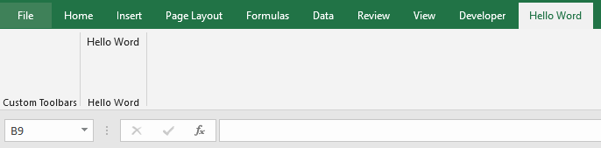

Hình 5: Giao diện Ribbon HelloWord

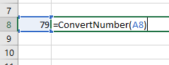

Hình 6: Hàm chuyển đổi số sang dạng đọc

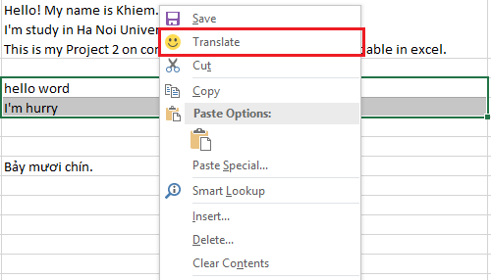

Hình 7: Giao diện right-click Transalte

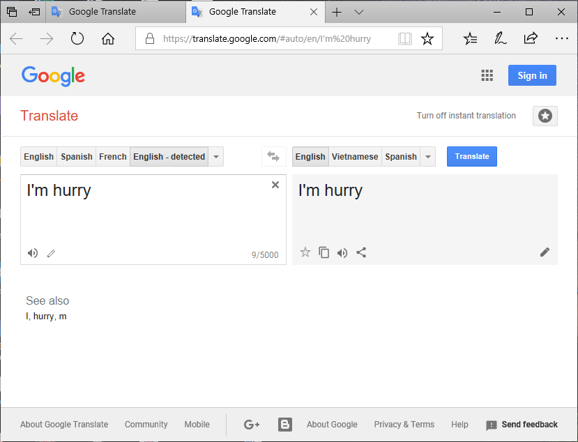

Hình 8: Kết quả mở web translate

* 1. **Kiểm thử, đánh giá**
     + - Kiểm thử:
* Hàm có thể chuyển đổi chính xác số nguyên dưới hàng nghìn tỉ.

Đối với số thực hàm chuyển đổi phần nguyên số đó.

* Khi gặp kí tự không phải là số hàm trả về kết quả “Error”
  + - * Đánh giá:
* Chương trình phù hợp chuyển đổi số nguyên. Có thể thêm mệnh giá tiền sau chuỗi kí tự.
  1. **Triển khai chương trình**
* Copy file thư mục \ExcelImportData\bin\Debug vào máy chạy
* Chạy file ExcelImportData.vsto cài đặt
* Copy code VB trong các thư mục ConvertNumberVB.txt và TranslateVB.txt vào tài liệu cần sử dụng.

# PHẦN IV: KẾT LUẬN

Kết quả đã đạt được: phần mềm đã thực hiện các yêu cầu đặt ra là chuyển đổi số, mở web dịch văn bản và tạo Ribbon HelloWord.

Tuy nhiên để có thể chạy được ta phải thêm vào mỗi tài liệu Excel module VB, không phù hợp người dùng đại trà.

Project là một bước khởi đầu tìm hiểu VSTO định hướng cho sự tìm hiểu, nghiên cứu sau này. Project còn giúp hiểu cách liên kết thành phần Office đặc biệt là: VB, Com Add-In và VSTO.

Mục tiêu tương lai: không cần sử dụng VB để gọi hàm VSTO, chỉ cần cài đặt VSTO có thể thực hiện chương trình, làm phần mềm VSTO trên store Office.

**TÀI LIỆU THAM KHẢO**

***\* Danh mục website:***

1. Calling Code in a VSTO Add-in from VB: <https://msdn.microsoft.com/en-us/library/bb608614.aspx>
2. Excel-DNA: <https://excel-dna.net/>
3. Read Number by NguyenTueVuong: <https://github.com/nguyentuevuong/read-number>
4. Customizing Context Menus in All Versions of Microsoft Excel: <https://msdn.microsoft.com/en-us/library/office/gg469862(v=office.14).aspx>

***\* Tài liệu ngoài:***

* 1. ConvertNumberVB.txt: Code VB gọi hàm chuyển đổi số sang dạng đọc
  2. TranslateVB.txt: Code VB tạo nút chuột phải right-click gọi hàm mở web translate.
  3. Module1.bas: module VB là code VB chương trình.
  4. ClassDiagram.dgml: codemap VSTO